2015年江苏省建设工程造价员资格考试网上报名指南

江苏省建设工程造价员资格考试报名程序分为两步，第一步网上报名，第二步报送书面材料。现将网上报名操作流程和要求介绍如下：
※特别提醒：使用本系统前请将本人计算机浏览器“拦截弹出窗口”功能取消，并且将“江苏工程造价信息网”设为信任站点。
※特别提醒：本系统打“*”为必填内容。
一、登录网站
报考人登录“江苏工程造价信息网”（网址http://www.jszj.com.cn）。
二、登录系统
（1）无本省造价员资格证号的初次报考人员点击【初次报考造价员申请密码】按钮(下图箭头所示),
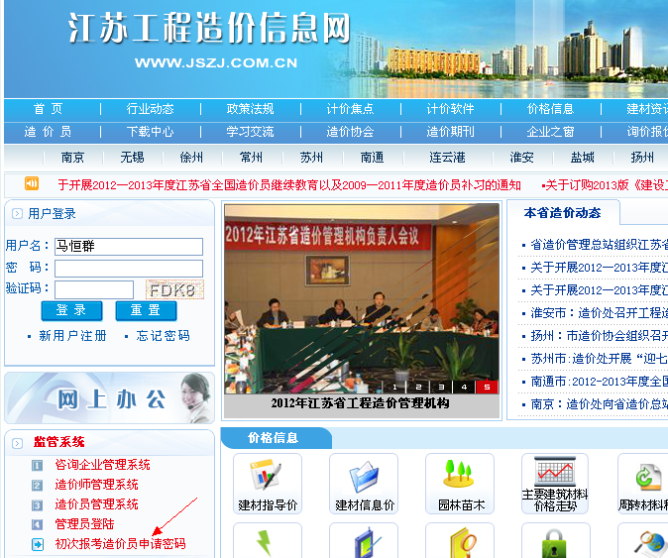

弹出以下申请密码窗口：
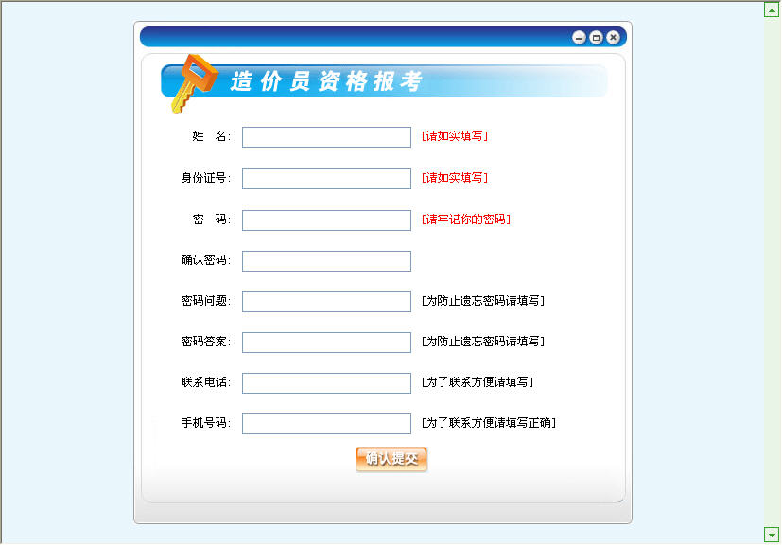

密码为六位以上阿拉伯数字或字母，提交前请将密码记录下来，以便今后查用。点击确认提交后，即完成密码申请。
※特别提醒：完成密码申请后再次登录本系统，与已有造价员资格人员登录系统相同，请点击网站首页【造价员管理系统】（见下图箭头所示）。
（2）已有本省造价员资格证书的报考人员，直接网站首页【造价员管理系统】，
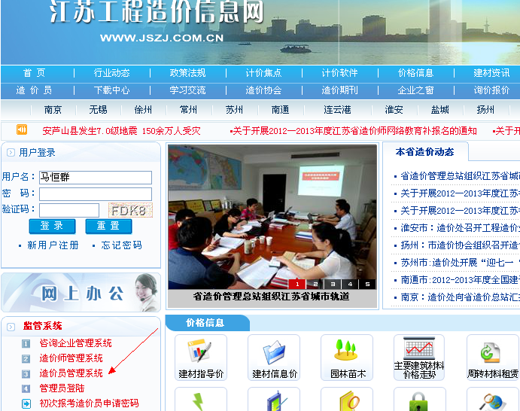

弹出以下窗口，输入身份证号和密码，点击登录进入系统。

※特别提醒：如果登录不成功且无提示，说明你的计算机设置了拦截弹出窗口功能，请更改设置或尝试按住Ctrl键点击登录。
※特别提醒：造价员登录密码忘记了，请与管辖市工程造价管理机构联系回复初始密码。
三、填写和补充本人基本信息
填写基本信息：点击主菜单【资格报考】→【基本信息】，按栏目填写：
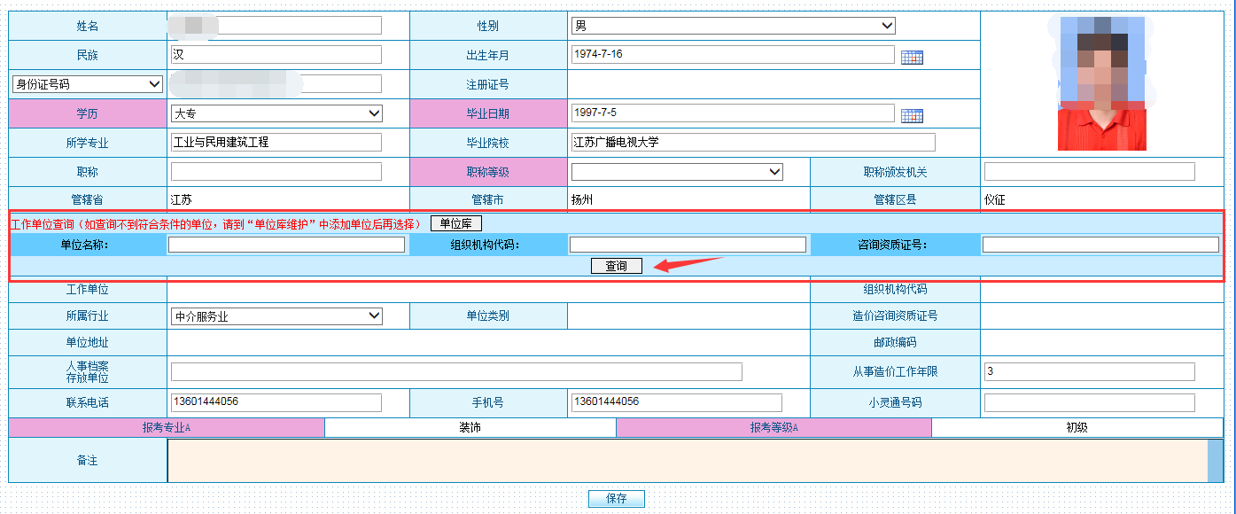
（1）凡是需要填写日期的，请点输入框右边日历图标，依次选择年、月、日后即自动填入，也可重新选择修改。
（2）“职称”栏指有权部门颁发的专业技术职称名称，如高级工程师、工程师、助理工程师、技术员等，没有职称不填，无权部门发放的职称证书不得填入且无效。
（3）“职称等级”栏是指专业技术职称等级，填报人根据“职称”栏选择相应的等级，如高级工程师选择“高级”，工程师选择“中级”，助理工程师和技术员选择“初级”。没有职称不选。
（4）“管辖市”和“管辖区县”栏是指报考人报名和考试所在的省辖市和区县，一般应选择报考人受聘的工作单位所在地。
※特别提醒：此两栏选择的管辖地即书面资料报送地，选错地点报名无效。
（5）选填“工作单位”：此栏填报的原则是先经过该页面中间的“工作单位查询”框选择系统库中已存在的受聘单位信息。如果系统库中没有受聘单位信息，再进行人工直接填写。
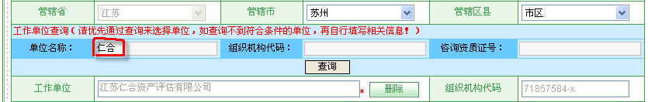
※特别提醒：应在读生或应届毕业生没落实工作单位的，工作单位可填报所在学校。
操作方式一：在查询框条件栏“单位名称”中输入受聘单位规范的全称或企业名称中包含的关键字段（关键字段一般以企业“商号”为宜）进行模糊查询，点击查询，系统弹出以下选择窗口，列出符合条件的库中单位信息。填报人确认其中一个正确的单位，点击该单位左侧的选择钮，系统会自动将库中的信息填入本人的基本信息中。若弹出窗口没有符合的单位或为空白，则采用人工直接填写的方式。
操作方式二：在查询框条件栏“组织机构代码”或工程造价“咨询资质证号”中输入受聘单位的代码或证号，然后按方式一进行选择。
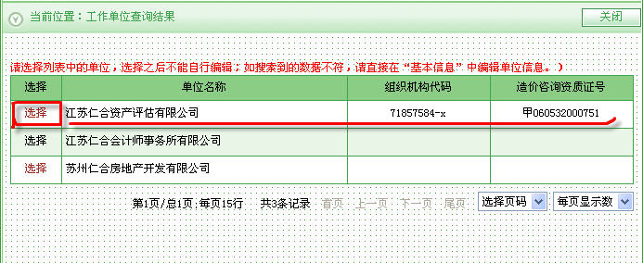

（6）“组织机构代码”是指政府技术质量监督部门给法人单位或其依法登记的分支机构颁发的组织机构代码证号码（共10位字符），它是组织机构的“身份证号”。如果系统库中缺代码证号，请在备注栏写明。
（7）每人只能报考一个专业；无证人员只能报考初级专业。报考人应根据当年造价员考试的通知和条件，选择报考专业和等级，不符合条件的，管理机构审核后将退回申请。
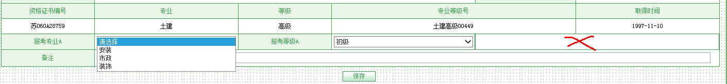
※特别提醒：持有外省颁发的《中国建设工程造价员资格证书》者，需先办理跨省转入，方可免试“基础理论”和报考中级，否则视为无证人员需笔试理论、案例。
（8）填完信息后点击保存按钮。在未上报网上申请的情况下，报考人可以修改填报的信息。如果网上申请已上报，则不能再修改填报消息。报考人可以电话要求受理机构打回本人申请，方可修改重新上报。
四、填写工作经历
点击【资格报考】→【工作经历】，弹出：
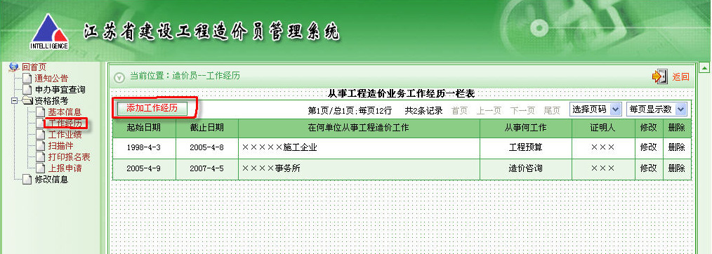
点击添加工作经历，弹出从事工程造价工作经历窗口，填完点击添加保存。若添加多段工作经历，则继续点击添加工作经历。
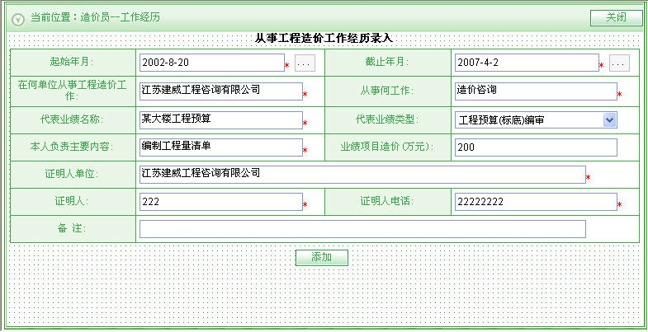
※特别提醒：工作经历是必填项目，不填不允许上报。应届毕业生没落实工作单位的，可填一段最新学习经历。
五、填写工作业绩
※特别提醒：报考条件中无业绩要求的可不填报。
点击【资格报考】→【工作业绩】，弹出：
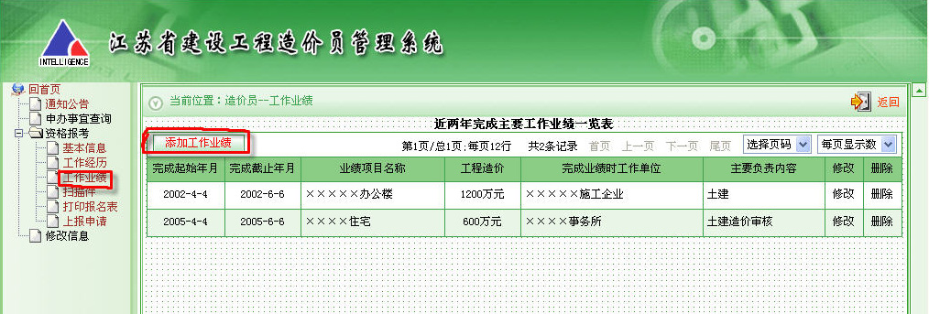
点击添加工作业绩，弹出工程造价工作业绩情况录入窗口，填完点击添加保存。若添加多项工作业绩，则继续点击添加工作业绩。
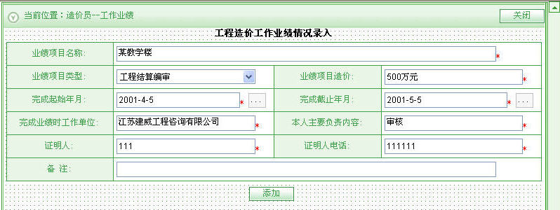

六、上传扫描件
报考人应事先将本人照片、身份证扫描成（或数码照片）JPG格式文件存放在本人计算机上，文件应大于25K小于100K，扫描件（或数码件）象素设为400×300或600×400，颜色模式为RGB。本人可在Photoshop图像处理软件中，打开图片，选择【图像】→模式，勾选RGB颜色，另存为JPG格式图像，然后上传。如果图片完全符合要求仍不能上传，可能是系统上线人数多，通道堵塞造成，建议在晚上8点以后上传。
※特别提醒：报考人必须将本人照片、身份证扫描件上传至系统，否则网上资料不能上报。有学历和技术职称要求的，需上传相应扫描件（应届毕业生上传毕业证书或学生证扫描件）。
点击【扫描件】弹出扫描件上传窗口，点击浏览，在本人计算机上找到预存的相关文件，选择并打开该文件，点击上传，在预览框看到扫描件，表示上传成功。看不到即表示上传未成功。如发现有错可点击删除重新操作。

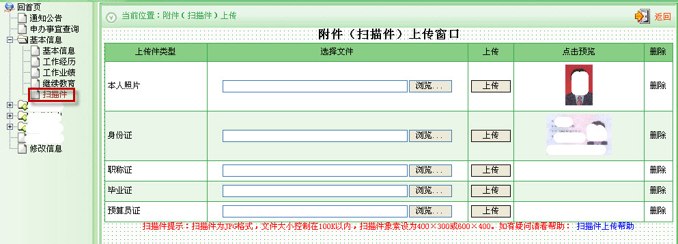
七、打印报名表
点击【打印报名表】，弹出报名表预览框，检查有误错误或漏填项目，如需要修改，请回相关菜单下修改。打印前将本人计算机页面设置中的“页眉”、“页脚”设置取消，用A4规格纸张，点击打印。
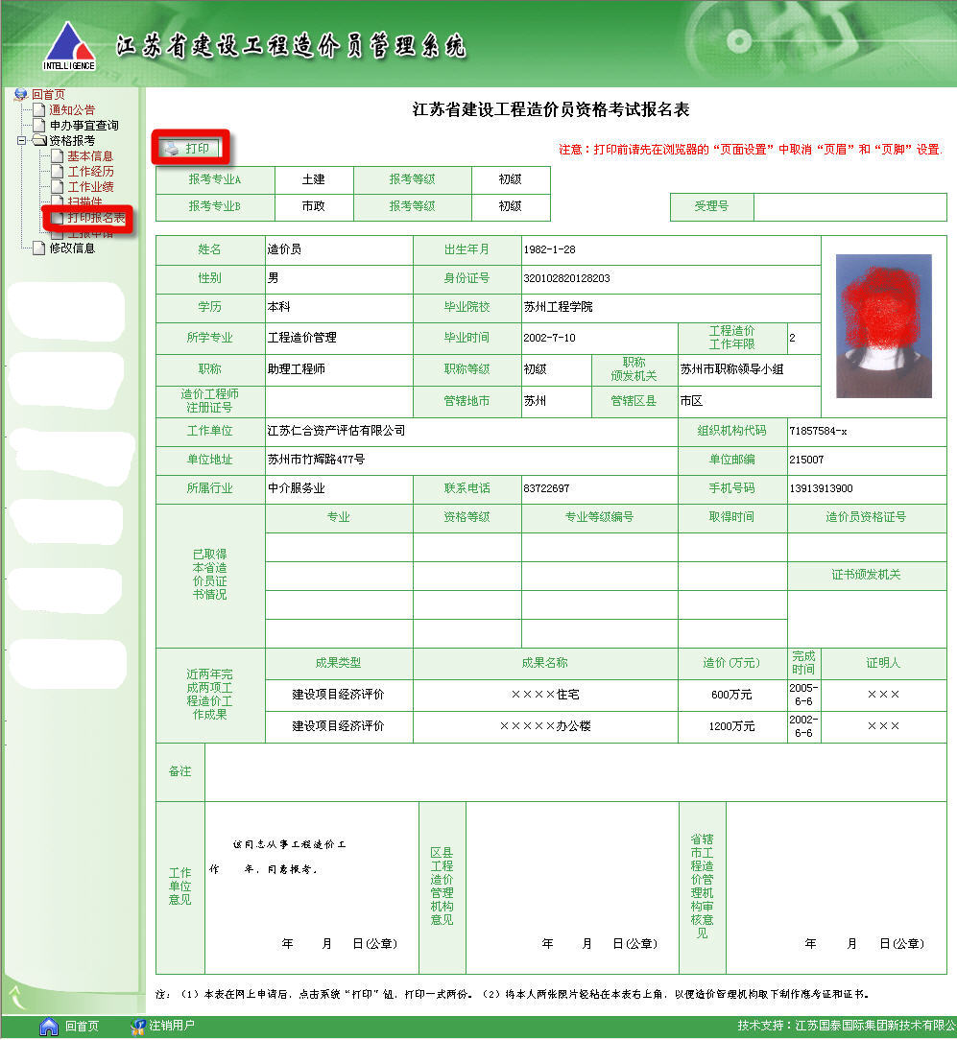
※特别提醒：工作单位意见栏需要盖章。应届毕业生尚未落实工作单位的或在校生，学校盖章有困难的，可以不盖学校公章。
八．上报申请
点击【上报申请】，弹出上报对话框，提示报考人网上资料和书面资料保送的管理机构及其地址、联系电话，确认无误后，点击确认提交，完成网上报名。

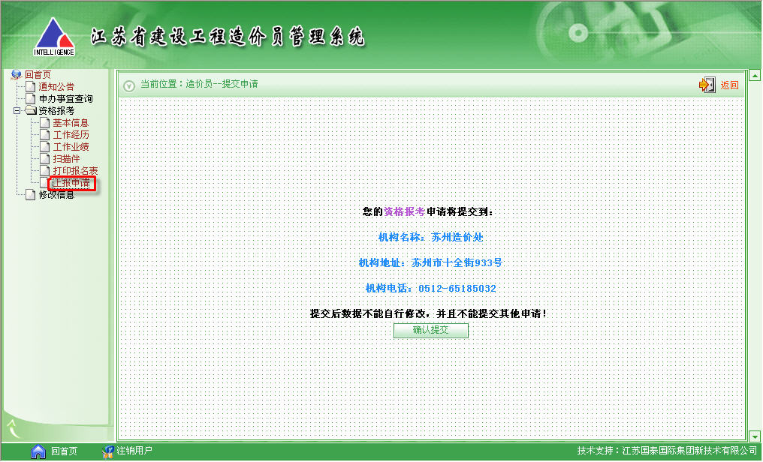

※特别提醒：集体报名的，一台电脑只能打开一个考生窗口填报信息，不能在同一台电脑上同时打开个考生报名窗口，这样会造成考生间数据混淆。
※特别提醒：2014年初次报考未考取或未参加考试者，系统已删除了考生信息，如再次报考，需重新申请密码登录系统报名。
※特别提醒：造价员在系统有申办事宜未审结的，不能提交报考信息，需待审结后方可提交。
九. 打印准考证
待管理机构编排好准考证号和考场号后，系统会开通打印准考证功能，考生可在线打印或截图下载后打印准考证。
